Carta de

Serviço ao Usuário
PRESIDENTE DA REPÚBLICA
Jair Messias Bolsonaro

MINISTÉRIO DE MINAS E ENERGIA

MINISTRO DE ESTADO
Adolfo Sachsida

SECRETÁRIO EXECUTIVO
Hailton Madureira de Almeida

SECRETÁRIO DE GEOLOGIA, MINERAÇÃO E TRANSFORMAÇÃO MINERAL
Alexandre Vidigal de Oliveira

SERVIÇO GEOLÓGICO DO BRASIL-CPRM
DIRETORIA EXECUTIVA DIRETOR-PRESIDENTE INTERINO
Cassiano de Souza Alves

DIRETOR DE GEOLOGIA E RECURSOS MINERAIS
Márcio José Remédio
DIRETORA DE HIDROLOGIA E GESTÃO TERRITORIAL
Alice Silva de Castilho

DIRETOR DEINFRAESTRUTURA GEOCIENTÍFICA
Paulo Afonso Romano

DIRETOR DE ADMINISTRAÇÃO E FINANÇAS
Cassiano de Souza Alves

OUVIDORIA

Júlio Fernandes Lima (Ouvidor) Cinara Santos (Ouvidora Substituta)
Antônio Tomé Ribeiro Miranda dos Santos (Analista em Geociências) Cecília Quaresma Guimarães de Castro (Técnica em Geociências) Gabriela M. de Almeida Magalhães (Estagiária)
Júlia Melo Marini (Estagiária)
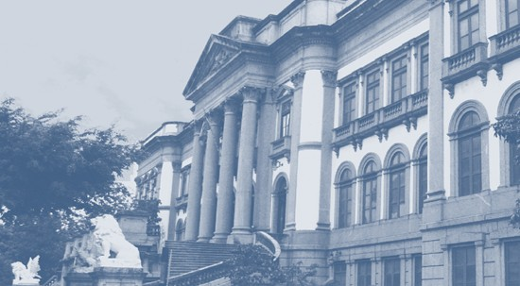


CARTA DE SERVIÇOS
DO SERVIÇO GEOLÓGICO DO BRASIL - CPRM

A Carta de Serviços ao Usuário é o Instrumento que define as prioridades e expressa o compromisso da instituição com a prestação de serviço de qualidade ao cidadão, de acordo com as exigências do Decreto nº 9.094/2017, que dispõe sobre a simplificação do atendimento ao público. É um instrumento proposto pelo Programa Nacional de Gestão Pública e Desburocratização (GesPública) do Ministério do Planejamento, Orçamento e Gestão (MPOG) para apoiar as instituições públicas na melhoria contínua da qualidade de sua gestão.

O Serviço Geológico (SGB-CPRM) é uma empresa pública, vinculada ao Ministério de Minas e Energia com as atribuições de Serviço Geológico do Brasil. É o depositário oficial dos dados e informações sobre geologia, recursos minerais e recursos hídricos do território brasileiro, atribuições essas definidas na Constituição Federal. Para isso, a empresa administra um complexo conjunto de bases de dados e sistemas de informações temáticas, georreferenciadas, além de um vasto acervo documental, cartográfico e de imagens colocado à disposição da sociedade. O SGB- CPRM é reconhecido como um referencial de pesquisa para a comunidade geocientífica e disponibiliza gratuitamente ao público o conhecimento geológico essencial e atualizado.

O SGB/CPRM é uma ICT (Instituição de Ciência e Tecnologia) e possui Núcleo de Inovação Tecnológica (NIT),
em conformidade com o novo marco regulatório da Ciência, Tecnologia e Inovação (Decreto nº 9.283/2018).
SUMÁRIO

Visão / Missão / Valores e Princípios 06
Balanço Social 09
Áreas de atuação 10
Sistemas Geocientíficos 12
Nossos Produtos 16
Litotecas 17
Bibliotecas 18
Museus 19
Locais de Atuação 25
Residências 29
Núcleos de Apoio 30
Centros de Treinamento 31
Canais de Atendimento 32

06
VISÃO
Ser referência na geração de conhecimento e no desenvolvimento de soluções efetivas em Geociência para o bem-estar da população brasileira.
MISSÃO
Gerar e disseminar conhecimento geocientífico com excelência, contribuindo para a melhoria da qualidade de vida e desenvolvimento sustentável do Brasil.
VALORES E PRINCÍPIOS

Gestão Ética e Transparente:

Considerar o interesse público acima de tudo, disponibilizando à sociedade mecanismos de acompanhamento e fiscalização das ações da empresa.

Excelência Técnico-Científica:

Garantir a plena satisfação do usuário, com produtos que sejam referência em termos de qualidade e credibilidade técnica.

Capacitação e Treinamento:

Fazer da valorização profissional de seus funcionários um patrimônio científico e cultural da instituição.

07

Responsabilidade Social e Consciência Ecológica:

Estimular o uso racional dos recursos minerais e hídricos em perfeita harmonia com o meio-ambiente e com as necessidades da sociedade no presente e no futuro.

Geologia para o Bem-Estar da Sociedade:

Agregar valor ao conhecimento geológico, de modo a torná-lo indispensável ao desenvolvimento dos setores mineral e hídrico e à gestão territorial.

Água - Bem Vital e Estratégico:

A água é um bem comum vital e estratégico para a humanidade, que deve ter asseguradas sua disponibilidade e utilização racional pelas gerações atual e futura.

Saúde, Segurança e bem-estar dos empregados:

Promover a saúde e a segurança dos trabalhadores, fornecendo o suporte técnico necessário para que todas as áreas possam atuar na antecipação e na prevenção de acidentes.

Em atendimento à Lei n.º 13.303/2016 (Lei das Estatais), o Serviço Geológico do Brasil - SGB/CPRM conduziu a atualização anual do Planejamento Estratégico, com objetivo de priorizar e focar seus esforços para os próximos cinco anos (2022-2026), aspirando aos mais altos níveis de relevância e excelência na geração de conhecimento e no desenvolvimento de soluções efetivas em geociências para o bem-estar da sociedade brasileira. O Plano Estratégico é atualizado anualmente para os próximos cinco anos.

(https://www.cprm.gov.br/publique/Sobre/Planejamento- Estrategico/Planejamento-Estrategico-5547.html)

08

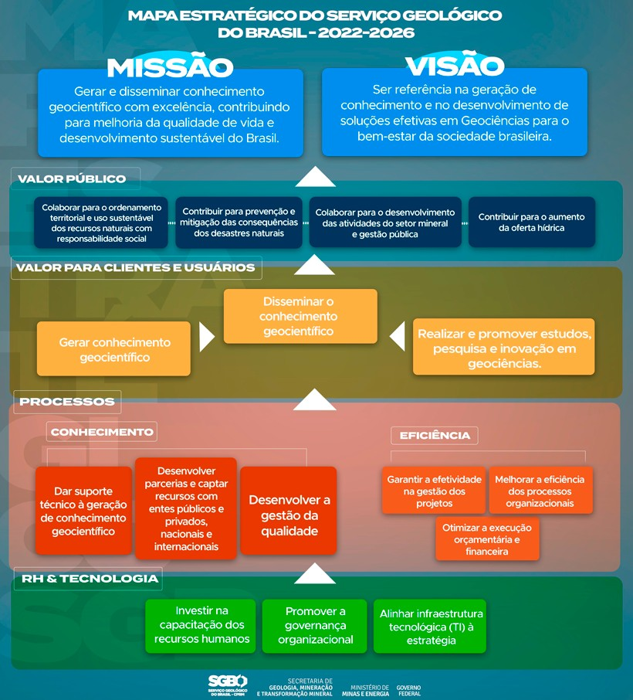


09

BALANÇO SOCIAL

De acordo com a Norma Brasileira de Contabilidade, NBC-T nº15, o balanço social é definido como: “A demonstração contábil que tem por objetivo a evidenciação de informações de natureza social com vistas a prestar contas à sociedade pelo uso dos recursos naturais e humanos, demonstrando o grau de responsabilidade social da entidade”. O Instituto Brasileiro de Análises Sociais e Econômicas (Ibase) disponibiliza uma tabela modelo para elaboração do balanço social.

O balanço social visa revelar quão sólida é a estratégia de sobrevivência e crescimento da instituição com relação à responsabilidade social e ao seu valor público. Ele permitirá demonstrar, de forma clara e objetiva, por exemplo, para cada R$ 1,00 aplicado no SGB naquele ano, o quanto foi devolvido em reais para a sociedade na forma de tecnologias, conhecimento, cultura e segurança, por meio dos produtos de prevenção de desastres naturais e emprego.

É um documento oficial primordial, destinado ao público interno e externo. O assunto em questão é um tema de grande relevância por destacar a necessidade de processos de integração de fatores sociais, econômicos e ambientais nas estratégias de ações de organizações públicas e privadas.

http://www.cprm.gov.br/publique/Acesso-a-Informacao/Balanco- Social-7532.html

10

ÁREAS DE ATUAÇÃO

Levantamento Geológico Levantamento Geofísico Levantamento Geoquímico Levantamento Hidrológico Levantamento Hidrogeológico

Levantamento de Informações para Gestão Territorial

Gestão e Divulgação de Informações Geológicas e Hidrológicas

http://www.cprm.gov.br/publique/Acesso-a- Informacao/Areas-de-Atuacao-4032.html
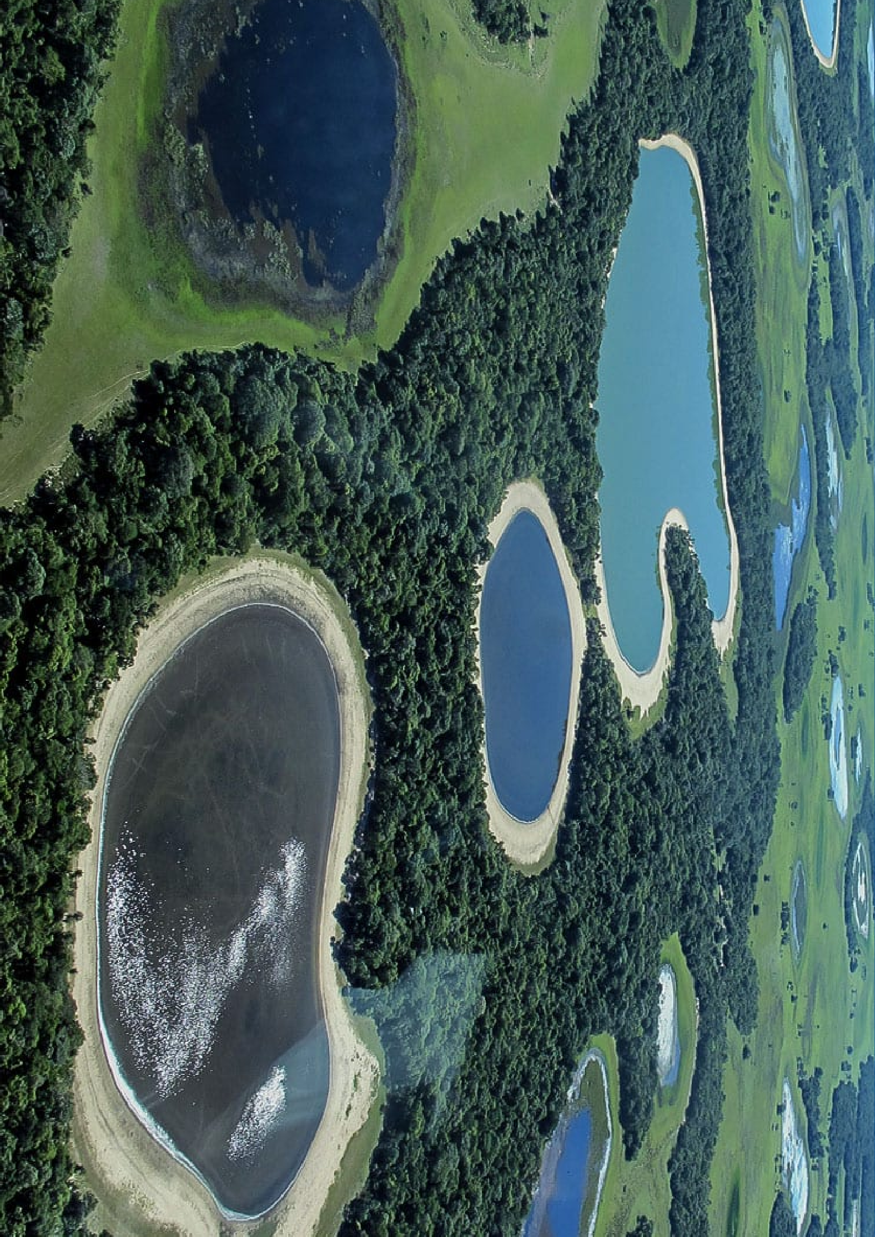

12

SISTEMAS GEOCIENTÍFICOS

Sendo acervo da memória geológica do Brasil, o SGB-CPRM dispõe de imensa quantidade de dados e informações, em vários tipos de mídia. Em consonância com sua missão, o SGB-CPRM disponibiliza no seu portal eletrônico acesso público gratuito a diversos tipos de informação geológica por meio de bancos de dados específicos.

- GeoSGB, o sistema de geociências do Serviço Geológico do Brasil – CPRM

O mais completo e atualizado acervo de dados e informações geológicas do território brasileiro. O sistema permite consultar as bases de dados e realizar plotagem sobre mapas. Se preferir, o usuário pode, ainda, exportar os dados em formatos shapefile, txt formatado e fazer download em formato KML, para utilizá- los em qualquer software de geoprocessamento compatível. Também permite a visualização de mapas no Visualizador da Infraestrutura Nacional de Dados Espaciais - VINDE.

http://geosgb.cprm.gov.br

- Geologia.GIS

Para pesquisa mais detalhada sobre pesquisa mineral acesse o Geologia.Gis. Aqui há descrições de exposições de rochas na superfície do terreno feitas durante pesquisa geológica de campo, resultados de análises isotópicas e descrições de unidades que representam uma área no terreno definidas por fatores geológicos e ambientais. Os dados estão em SIG's, fundamental para o planejamento e execução de trabalhos de campo e à coleta e processamento de dados geográficos que serão utilizados durante o gerenciamento de projetos de exploração mineral.

https://geosgb.cprm.gov.br/

13

- SIAGAS - Sistema de Informações de Águas Subterrâneas

É composto por uma base de dados de poços permanentemente atualizada, e de módulos capazes de realizar consulta, pesquisa, extração e geração de relatórios.

https://www.cprm.gov.br/publique/Hidrologia/Gestao-da-Informacao- Hidrogeologica/Saiba-Mais---Sistema-de-Informacoes-de-Aguas- Subterraneas---SIAGAS-6596.html

- RIMAS - Rede Integrada de Monitoramento das Águas Subterrâneas

O SGB-CPRM opera a Rede Integrada de Monitoramento das Águas Subterrâneas. Os resultados do monitoramento permanente possibilitam a identificação de impactos às águas subterrâneas, em decorrência da exploração ou das formas de uso e ocupação dos terrenos, a estimativa da disponibilidade do recurso hídrico subterrâneo e outras informações. A rede é de natureza quantitativa, ou seja, tem o propósito de registrar as variações de nível d’água.

https://www.cprm.gov.br/publique/Hidrologia/Monitoramento- Hidrologico-e-Hidrogeologico/Saiba-Mais---Rede-Integrada-de- Monitoramento-das-Aguas-Subterraneas---RIMAS-6728.html

OBSERVAÇÕES:
O SGB-CPRM não tem atribuições de gestor das águas subterrâneas. Esta tarefa cabe aos Estados da Federação. A qualidade dos dados obtidos é de responsabilidade do gerador da informação. A CPRM realiza a sua consistência, depurando-os previamente para inserção na base nacional de poços.

14

- SACE - Sistema de Alerta de Eventos Críticos

Coleta, armazena, analisa e divulga os dados das estações automáticas coletados por diversos equipamentos hidrometeorológicos. Disponibiliza os dados no portal do SGB-CPRM e permite o armazenamento de equações de previsão hidrológica de baixa complexidade. Publica boletins e relatórios com meses, dias ou horas de antecedência em relação aos eventos críticos e os transmite via e-mail para os interessados. De caráter preventivo, permite que agências governamentais, instituições públicas e privadas, defesa civil e cidadãos possam tomar decisões sobre políticas e ações para mitigar os riscos de inundações e secas.

https://www.cprm.gov.br/sace/

- GEOPORTAL

Consulte o Geoportal - Integrador de mapas e projetos.

https://geoportal.cprm.gov.br/geosgb/

- SENSORIAMENTO REMOTO E GEOFÍSICA

https://www.cprm.gov.br/publique/Geologia/Sensoriamento- Remoto-e-Geofisica-29

15

- CARTOGRAFIA HIDROGEOLÓGICA.GIS

O programa de Cartografia Hidrogeológica desenvolvida pelo Serviço Geológico do Brasil envolve a elaboração de mapas hidrogeológicos, em ambientes de Sistemas de Informações Geográficas (SIG), produzidos em diversas escalas, a partir do conhecimento geológico e hidrológico existentes. A presente plataforma permite visualizar e baixar mapas hidrogeológicos, de abrangência nacional e internacional, desenvolvidas no âmbito da ação Pesquisa, Estudos e Cartografia, da Diretoria de Hidrologia e Gestão Territorial. Os mapas apresentados seguem padrões de procedimentos instituídos no documento "Metodologia para Elaboração de Mapas Hidrogeológicos.

http://www.cprm.gov.br/publique/Hidrologia/Estudos-Hidrologicos- e-Hidrogeologicos/Cartografia-Hidrogeologica-6629.html

- MAPA PREVENÇÃO DE DESASTRES

O Mapa On-line para Prevenção de Desastres foi elaborado pelo Serviço Geológico do Brasil – CPRM e apresenta a localização e algumas características de áreas propensas a serem afetadas por eventos adversos de natureza geológica, como deslizamento, inundações, enxurradas, fluxos de detritos, queda de blocos de rocha, erosões, dentre outros. Os dados são apresentados com o intuito de facilitar o acesso às informações básicas voltadas especialmente à prevenção de desastres e ao ordenamento territorial.

https://geoportal.cprm.gov.br/desastres/

16

- GEOSSIT

O GEOSSIT é uma plataforma de uso público para o cadastro de sítios geológicos (lugares “in situ”) e elementos geológicos móveis (materiais, “ex situ”) existentes no território nacional. O inventário, em progressiva construção, inclui a quantificação do interesse geocientífico levando-se em consideração a representatividade, singularidade, raridade, expressão e integridade dos aspectos geológicos desses locais e elementos, além da clareza em retratar temas, fatos, processos, fenômenos ou eventos geológicos relevantes.

https://www.cprm.gov.br/geossit/

NOSSOS PRODUTOS

O Serviço Geológico do Brasil – CPRM disponibiliza produtos e serviços a fim de possibilitar o conhecimento dos recursos minerais e hídricos do Brasil. Neste espaço, o cidadão encontra informações cujo objetivo é facilitar o acesso a nossa produção científica.

- SGB Descomplica - Geociência para todos;

- Geologia, Cartografia, Geofísica, Geoquímica e Recursos Minerais;

- Gestão Territorial e Prevenção de Desastres;

- Hidrologia e Hidrogeologia;

- Sistemas de Integração.

https://www.cprm.gov.br/publique/Nossos-Produtos-357

17

CONHEÇA NOSSA REDE DE LITOTECAS
Estão abertas à visitação física dez litotecas com acervo constituído por testemunhos de sondagem, amostras de rochas, alíquotas geoquímicas, lâminas petrográficas e materiais de geologia marinha Dentro em breve, as litotecas do SGB-CPRM contarão com testemunhos de sondagem da Petrobras realizada em Bacias Sedimentares terrestres.

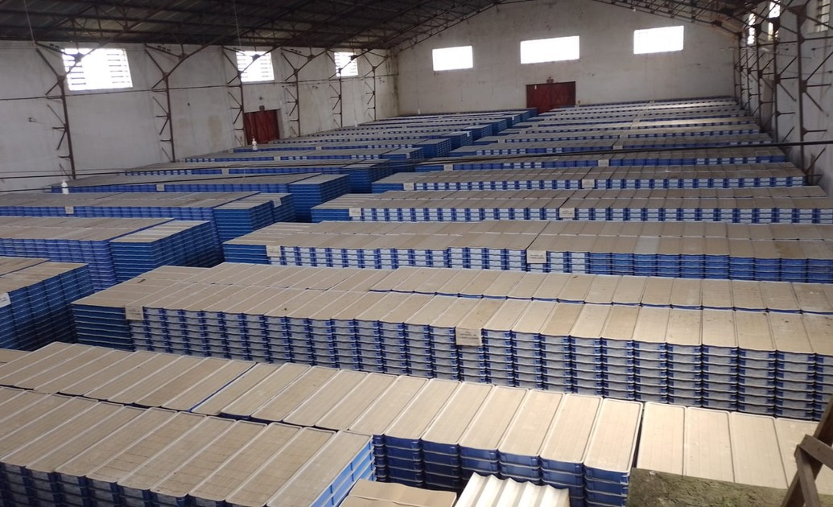
https://www.cprm.gov.br/publique/Redes-Institucionais/Rede-de- Litotecas-264

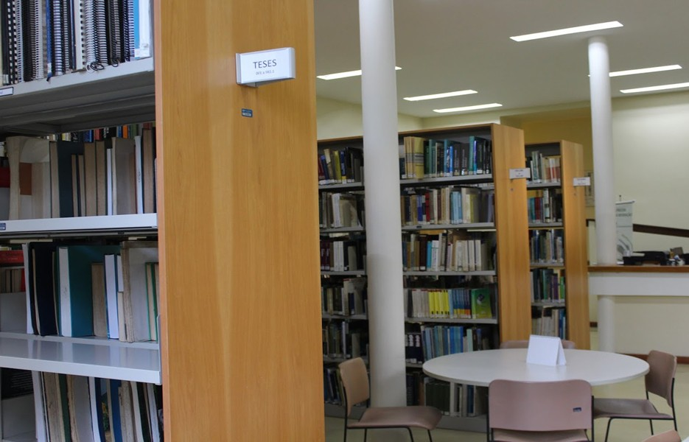
18

VISITE A REDE DE BIBLIOTECAS
Nomeada Ametista, a Rede é formada por 13 bibliotecas especializadas em geociências e abertas ao público. O acervo físico integra uma coleção de livros, periódicos, dissertações, teses, relatórios e mapotecas.

https://www.cprm.gov.br/publique/Redes-Institucionais/Rede-de- Bibliotecas---Rede-Ametista-263

19

MUSEUS

- Museu de Ciências da Terra

Conhecido como Palácio da Geologia, o MCTer possui um dos acervos de geologia e paleontologia mais ricos da América Latina. São cerca de 7 mil amostras de minerais brasileiros e estrangeiros, além de 12 mil rochas, meteoritos e fósseis, que somam mais de 100 mil espécimes. Sua biblioteca contém em torno de 90 mil volumes de publicações relacionadas à área de geociências. Entre as atividades do Museu estão a divulgação científica por meio de eventos, exposições temporárias itinerantes, oficinas e mediação para grupos e visitas individuais proporcionando a acessibilidade e visando à cidadania e inclusão social. http://mcter.cprm.gov.br/

ENDEREÇO:
Av. Pasteur, 404 , Urca, Rio de Janeiro/RJ, CEP 22290-255

TELEFONE:
(21) 2546-0257 / 2295-7596

HORÁRIO DE FUNCIONAMENTO:
Informamos que o Museu de Ciências da Terra encontra-se fechado para reformas. Em dezembro de 2019, o Serviço Geológico do Brasil - CPRM, empresa responsável pela gestão do museu, assinou um acordo com a
Agência Nacional de Petróleo-ANP e Petrobras para sua revitalização e de seu conjunto de laboratórios associados.
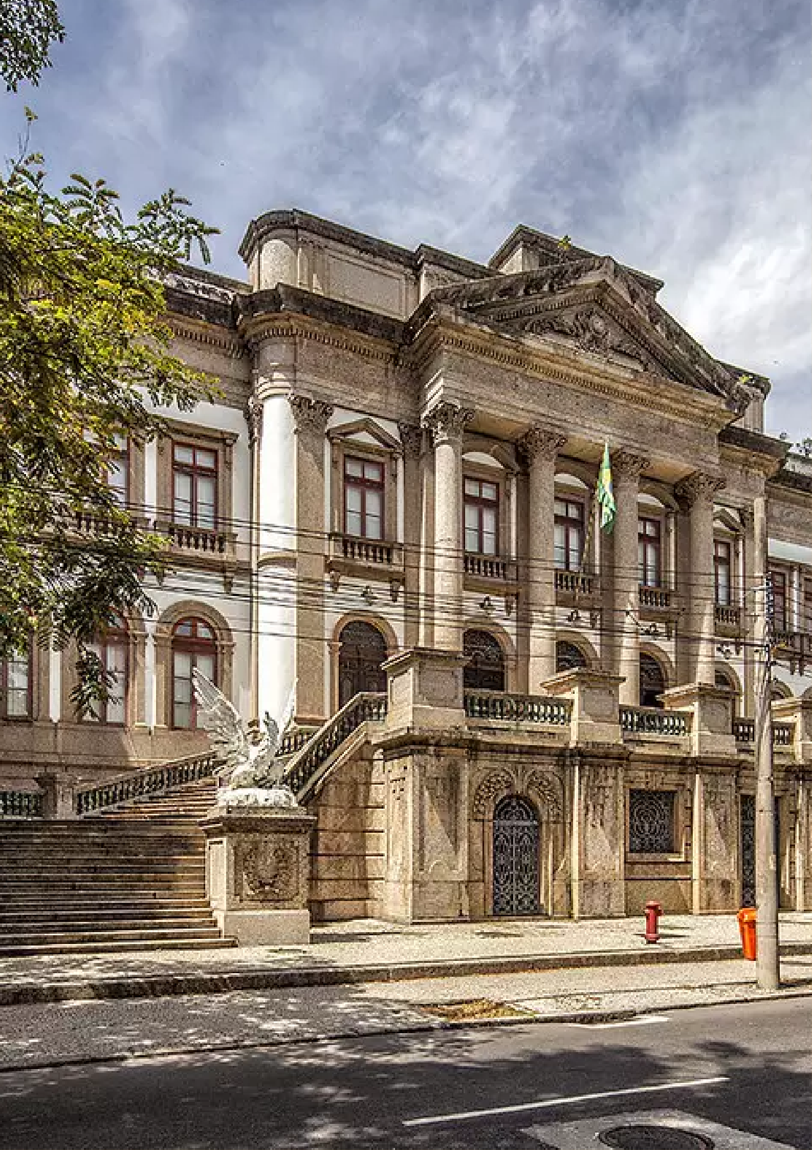

21

- Museu de Geologia de Porto Alegre

Em atividade desde 1995, esse Museu possui um acervo com mais de
1.500 minerais e rochas de 23 Estados brasileiros e de 52 outros países com destaque para amostras do Rio Grande do Sul. É mantido pela Superintendência Regional de Porto Alegre do SGB-CPRM e realiza exposições e palestras através do Projeto de Apoio a Escolas – PAE, além de manter um serviço de orientação técnica e científica sobre questões relativas às geociências, tanto para professores e alunos como para o público em geral. https://www.cprm.gov.br/publique/Sobre/Museu-de-Geologia-179

ENDEREÇO:
Rua Banco da Província, 105, Santa Teresa, Porto Alegre/RS CEP 90840-030

TELEFONE:
(51) 3406-7300 / 3406-7355

E-MAIL:
museugeo@sgb.gov.br

HORÁRIO DE FUNCIONAMENTO:
As visitas podem ser feitas em dias úteis, das 9h às 12h e das 14h às 17h. O museu realiza apenas visitas guiadas e por meio de agendamento, colocando à disposição um técnico que orienta e acompanha os visitantes.
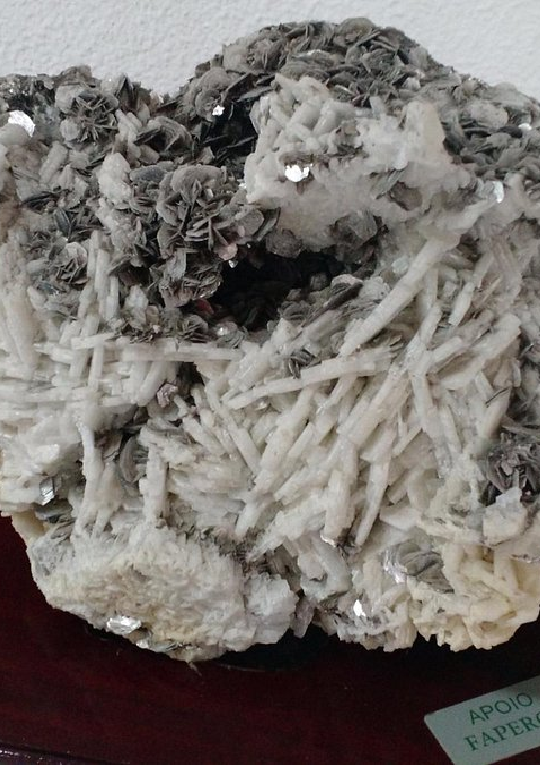

23

- Análises Paleontológicas

No campo da paleontologia, cabe à Divisão de Estratigrafia, Paleontologia e Sedimentologia do SGB-CPRM–DIPALE a coleta, a identificação e o georreferenciamento de amostras micro e macrofossilíferas. Tais atividades são realizadas pela equipe do laboratório de paleontologia do SGB-CPRM, propiciando a interpretação de dados bioestratigráficos, paleoecológicos e paleobiogeográficos nos estudos geológicos e visando à integração com outros dados para obtenção de cartas temáticas e mapas geológicos em bacias sedimentares. A DIPALE também atende a governos, universidades, instituições de pesquisa e público em geral, e oferece os seguintes serviços:

ANÁLISES BIOESTRATIGRÁFICAS
Identificação taxonômica de fósseis animais e vegetais (macro e microfósseis) e suas interpretações cronobioestratigráficas, paleoecológicas e ambientais, histogramas ou curvas de frequência.

ANÁLISES ORGANOPALINOLÓGICAS
Identificação do índice de alteração térmica da matéria orgânica contida no sedimento.

CONTATO E INFORMAÇÕES:
Nelson Joaquim Reis
Chefe da Divisão Estratigrafia, Paleontologia e Sedimentologia – DIPALE
E-mail: nelson.reis@sgb.gov.br
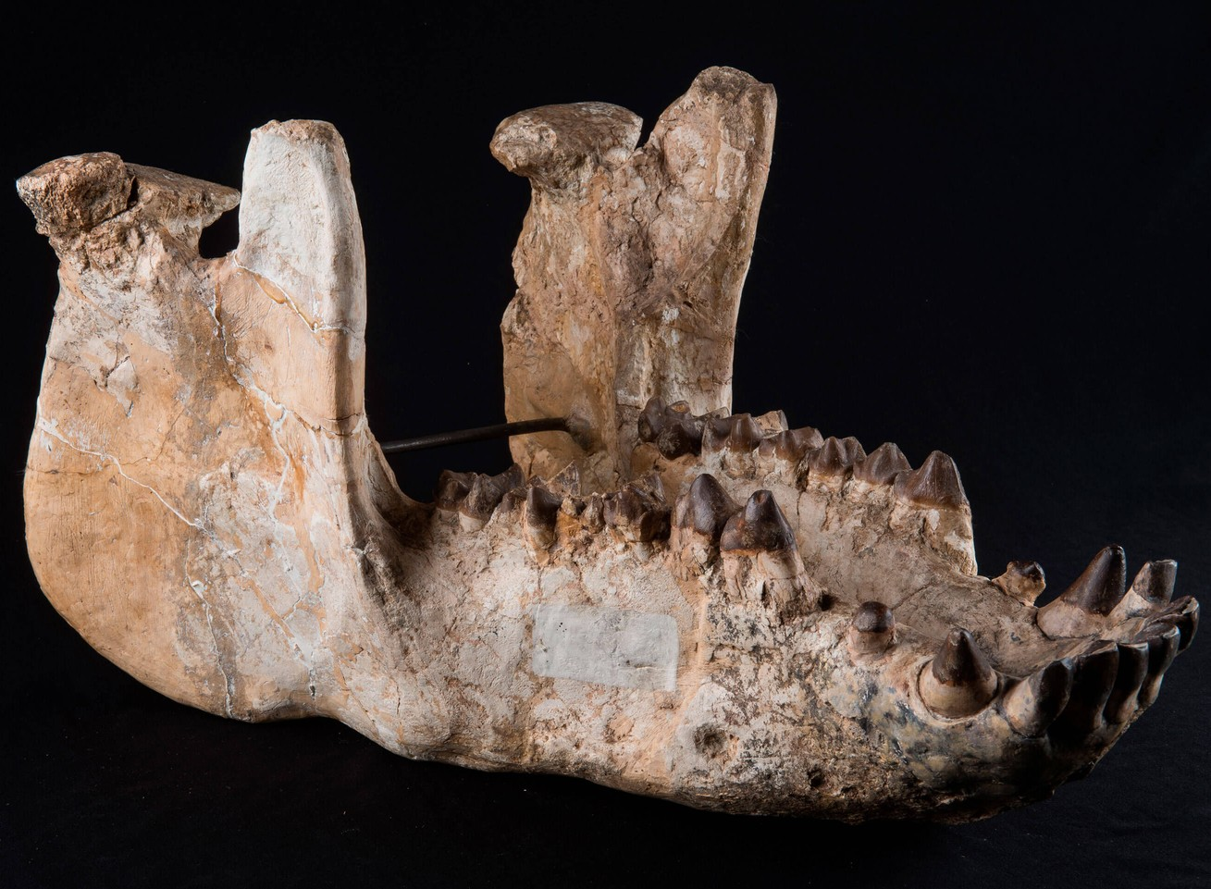
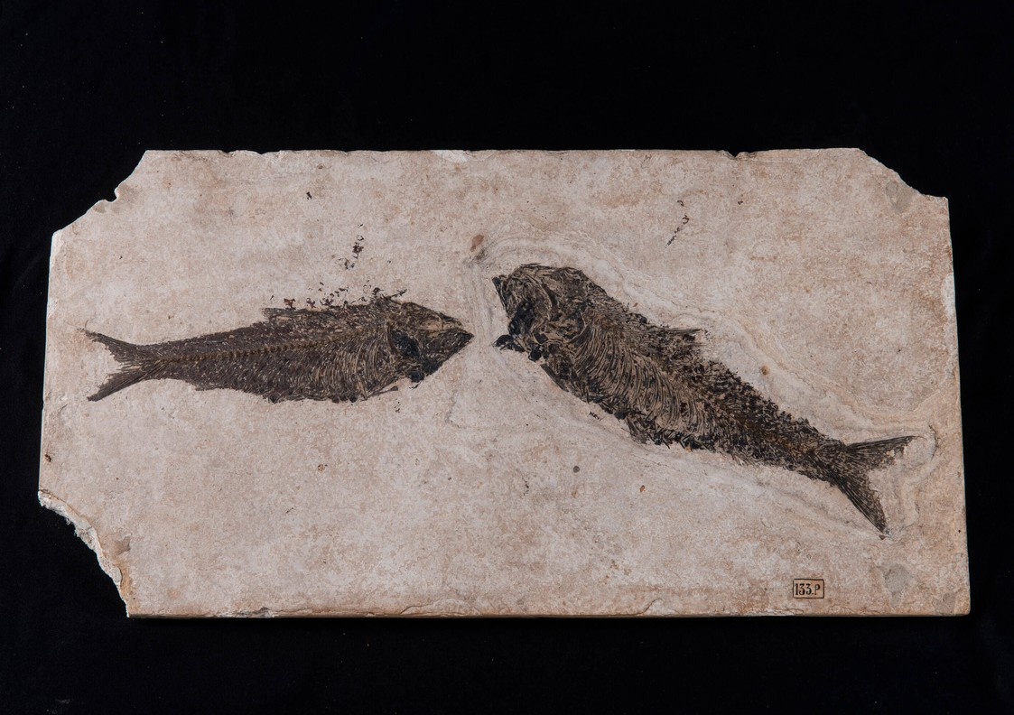

25

LOCAIS DE ATUAÇÃO

Serviço Geológico do Brasil - CPRM está presente no Distrito Federal e em 16 Estados, através de 8 superintendências regionais, 3 residências, 4 núcleos de apoio e 2 centros de treinamento, além da sede e de um escritório onde se situa a maioria dos departamentos técnicos, administrativos e financeiros da empresa.


BRASÍLIA (SEDE)

Setor Bancário Norte – SBN, Quadra 02, Asa Norte, Bloco H, Edifício Central Brasília, Brasília - DF / CEP: 0040-904

Tel: (61) 2108-8400 / 2108-8458

Horário de funcionamento: Dias úteis, das 08h às 12h e das 14h às 18h.


RIO DE JANEIRO (ESCRITÓRIO)

Av. Pasteur, 404 - Urca, Rio de Janeiro - RJ / CEP: 22290-240 Tel: (21) 2546-0342
Horário de funcionamento: Dias úteis, das 08h às 12h e das 13h às 17h.

26

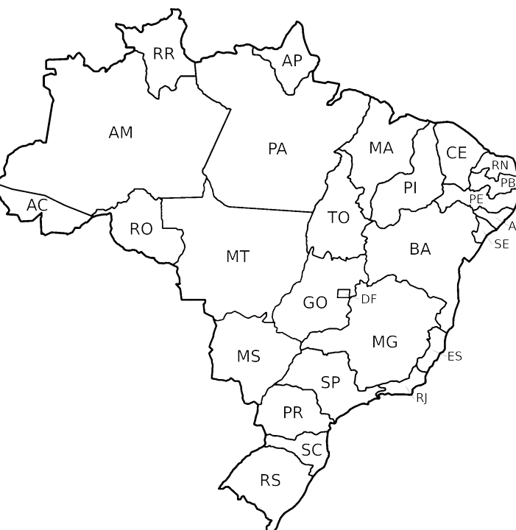

27

SUPERINTENDÊNCIAS REGIONAIS:

MANAUS (AM) 

Avenida André Araújo, 2010, Petrópolis, Manaus / CEP 69067-375 Telefone: (92) 2126-0301
Horário de funcionamento: Dias úteis, das 8h às 12 h e das 13h às 17h E-mail: suregma@sgb.gov.br

BELÉM (PA)
Avenida Dr. Freitas, 3645, Bairro do Marco, Belém / CEP 66095-110 Telefone: (91) 3182-1300/ 3182-1307
Horário de funcionamento: Dias úteis, das 08h às 12 h e das 13h às 17h

RECIFE (PE)

Avenida Sul, 2291, Afogados, Recife/PE CEP 50770-011 Telefone: (81) 3316-1402 / 3316-1400
Horário de funcionamento: Dias úteis, das 8h às 12h e das 13h às 17h

PORTO ALEGRE (RS)

Rua Banco da Província, 105, Morro Santa Teresa, Porto Alegre/RS, CEP 90840-030

Telefone: (51) 3406-7300

Horário de funcionamento: Dias úteis, das 08h às 12 h e das 13h às 17h

28

BELO HORIZONTE (MG)

Avenida Brasil, 1731, Funcionários, Belo Horizonte/MG CEP 30140- 002

Telefone: (31) 3878-0332

Horário de funcionamento: Dias úteis, das 08h às 12 h e das 13h às 17h

SALVADOR (BA)

Avenida Ulysses Guimarães, 2862, Sussuarana, Salvador/BA, CEP 41213-000

Telefone: (71) 2101-7302

Horário de funcionamento: Dias úteis, das 08h às 12 h e das 13h às 17h

SÃO PAULO (SP) 
Rua Costa, 55, Cerqueira César, São Paulo/SP CEP 01304-010 Telefone: (11) 3775-5101 / 3775-5102 / 3775-5103 / 3257-6430
Horário de funcionamento: Dias úteis, das 8h às 12h e das 13h às 17h

GOIÂNIA (GO)

Rua 148, 485 - Setor Marista Goiânia - GO - Brasil / CEP: 74170-110 Tel: (62) 3240-1400
Horário de funcionamento: Dias úteis, das 7h30 às 11h30 e das 13h às 17h

29

RESIDÊNCIAS

PORTO VELHO (RO)

Avenida Lauro Sodré, 2561, Tanques, Porto Velho / CEP 78904- 300

Telefone: (69) 3901-3700/ 3901-3701

Horário de funcionamento : Dias úteis, das 8h às 12h e das 13h às 17h

*Há fuso horário de uma hora a menos em relação ao horário de Brasília.

E-mail: secretariapv@sgb.gov.br

TERESINA (PI)
Rua Goiás, 312, Ilhotas, Teresina / CEP 64001-620 Tel: .: (86) 3222-4153
Horário de funcionamento: Dias úteis, das 7h30 às 11h30 e das 13h30 às 17h30

FORTALEZA (CE)

Rua Rodrigues Junior, 840 Centro - Fortaleza - CE - Brasil / CEP: 60.060-000

Tel: (85) 3878-0235 | (85) 3878-0200

Horário de funcionamento: Dias úteis, das 8h às 12h e das 13h30 às 17h30

30

NÚCLEOS DE APOIO

CURITIBA
Rua Voluntários da Pátria, 475, 1 andar, conjunto 10, Centro, Curitiba/PR, CEP 80020-926

Telefone: (41) 3095-9768 / 3095-9763

CRICIÚMA

Rua Jorge da Cunha Carneiro, 490, Bairro Michel, Criciúma/SC, CEP 88802-010

Telefone: (48) 3413-6123 / 3413-6124

Horário de funcionamento: Dias úteis, das 8h às 12h e das 13h às 17h

NATAL - NANA

Rua Prof. Antônio Henrique de Melo, 2010, Capim Macio, Natal/RN, CEP 59078-580

Telefone: (084) 3231-1170

RORAIMA
Avenida Benjamin Constant, 1028, Centro, Boa Vista/RR, CEP 69301- 020

Telefone: (95) 98112-9291

31

CENTROS DE TREINAMENTO

Os centros de treinamento abrigam espaço para iniciativas que atendam a interesses da comunidade local, em trabalhos de extensão social e na área de divulgação científica e cultural, oferecendo cursos, exposições e oficinas direcionadas. Além disso, esses locais são bastante procurados por professores universitários de cursos de graduação e pós-graduação para excursões curriculares com práticas de campo com seus alunos.

CENTRO INTEGRADO DE ESTUDOS MULTIDISCIPLINARES DE APIAÍ - CIEM APIAÍ

Avenida Iporanga, 728, Palmital, Apiaí/SP, CEP 18320-000 Tel.: (15) 3552-2421

CENTRO INTEGRADO DE ESTUDOS GEOLÓGICOS - CIEG

Morro do Chapéu, Rua Camilo Calazans, s/nº, Pç. Soledade, Morro do Chapéu/BA, EP 44850-000

Tel.: (74) 3653-1114

32

CANAIS DE ATENDIMENTO
São seis as formas principais do Serviço Geológico do Brasil - CPRM atender aos cidadãos:

- SERVIÇO DE ATENDIMENTO AOS USUÁRIOS - SEUS

Entre em contato com o Serviço de Atendimento aos Usuários - SEUS para solicitar mapas, livros e outros documentos técnicos, físicos ou em meio eletrônico em qualquer formato, ou relatar dificuldades de navegação no GeoSGB, RIGeo, SIAGAS e RIMAS. O tempo médio de atendimento do SEUS é de até cinco dias úteis. Pedidos e reclamações podem ser feitos pelo e-mail seus@sgb.gov.br, ou no endereço:

Avenida Pasteur, 404, térreo, Urca, Rio deJaneiro/RJ CEP 22290-255 Tel.: (21) 2295-5997
Horário de Atendimento: Dias úteis, das 09h às 12h e das 14h às 16h.

33

- SERVIÇO DE INFORMAÇÕES AO CIDADÃO - SIC

Entre em contato com o Serviço de Informações ao Usuário - SIC para solicitar dados ou documentos públicos relativos ao Serviço Geológico do Brasil - CPRM. Esse canal atende ao direito constitucional de fornecimento à sociedade, tanto pessoas físicas quanto jurídicas, das informações de interesse público sobre a CPRM, em adequação à Lei de Acesso à Informação (Lei nº 12.527, de 18 de novembro de 2011).

Os pedidos de informação podem ser feitos pelo portal do SGB- CPRM. Caso prefira apresentar seu pedido em papel, acesse um dos formulários de requisição de informação, recurso ou reclamação, disponíveis na página https://www.cprm.gov.br/publique/Fale- Conosco/Servico-de-Informacoes-ao-Cidadao---SIC/Servico-de- Informacoes-ao-Cidadao---SIC-1884.html e encaminhe-o para o endereço da unidade ou entregue-o pessoalmente ao Setor de Protocolo da unidade. Caso haja dúvida sobre encaminhamento do pedido de informação ou preenchimento de formulário, nossos e- mails são sic@sgb.gov.br e autoridade.responsavel@sgb.gov.br. O prazo de atendimento é de 20 dias, prorrogáveis por mais 10 dias.

Avenida Pasteur, 404, Urca, Rio de Janeiro /RJ, CEP 22290-255 Telefone: (21) 2546-0370
Atendimento: Dias úteis, das 8h às 17h

34

- OUVIDORIA

A Ouvidoria do SGB-CPRM tem a função de acolher reclamações, denúncias, sugestões e elogios de qualquer cidadão ou empregado da casa, garantindo total sigilo de identidade, assim como confidencialidade de qualquer assunto que for tratado, quando exigido. O cidadão poderá cadastrar e acompanhar o andamento de sua manifestação pela página do Sistema de Ouvidorias do Poder Executivo Federal (e-Ouv) na internet, no endereço https://www.cprm.gov.br/publique/Fale-Conosco/Ouvidoria/Ouvidoria- 58.html. O prazo de atendimento é de até 30 dias, prorrogáveis por igual período.

Avenida Pasteur, 404, Urca, Rio de Janeiro /RJ, CEP 22290-255 Telefone: (21) 2546-0370
Atendimento: Dias úteis, das 08h às 17h E-mail: ouvidoria@sgb.gov.br

- SALA DE IMPRENSA

Esse é um espaço destinado às informações de cunho jornalístico. Caso tenha essa intenção, entre em contato com a Assessoria de Comunicação do SGB-CPRM (ASSCOM):

E-mail: imprensa@sgb.gov.br / heber.oliveira@sgb.gov.br / david.ferreira@imprensa.gov.br

35

- FALA.BR

Plataforma também vinculada à Controladoria-Geral da União – CGU, que atua de forma a ampliar o acesso à informação e aos serviços da Ouvidoria, com destaque para pedidos de informações públicas, manifestações, solicitações a órgãos e entidades do Governo e acompanhamento de prazos de atendimento, agindo em conformidade à Lei de Acesso à Informação e ao Código de Defesa dos Usuários de Serviços Públicos.

- SGBEDUCA

Portal voltado para a divulgação e popularização das geociências e recebe sugestões e dúvidas através do site: (https://sgbeduca.cprm.gov.br/index.html)

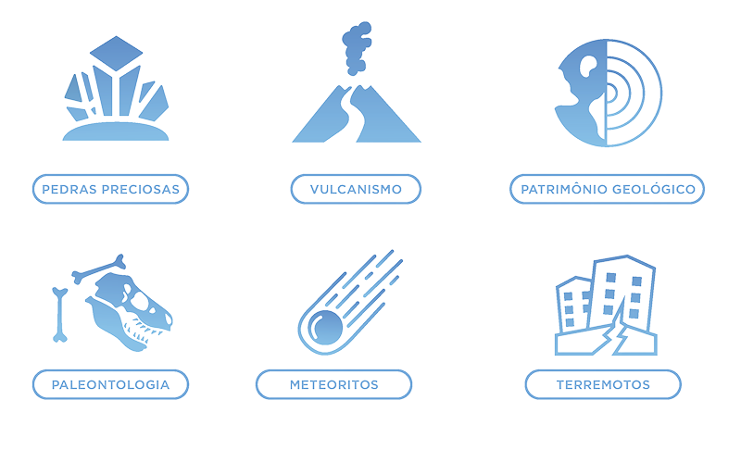

COMPANHIA DE PESQUISA DE RECURSOS MINERAIS – CPRM

